教育领导与管理专业申请条件及提交材料清单

一、申请条件
具有本专业国民教育系列本科学历，有高校、高职高专、基础教育学校相关管理岗位工作经验，或在教育行政管理部门中从事教育管理工作，有一定英语能力、身体健康的在职人员。

二、提交材料清单
1.中文报名表（需本人签字）；
2.英文报名表（电子版需直接在原件上填写，无需扫描；纸质版需由个人签字）；
3.身份证原件扫描件（正反面）；
4.本科毕业证及其翻译件原件扫描件（若为专升本，需同时提供专科毕业证及其翻译件原件扫描件）；
5.学位证及其翻译件原件扫描件（如有）；
若无学位证，则本科（专升本）学习时间需满足至少三年；
6.本科成绩单及其翻译件原件扫描件（若为专升本，需同时提供专科成绩单及其翻译件原件扫描件）；
7.英语四、六级等级考试证书原件扫描件（如有）；
8.一寸近期免冠蓝色背景彩照电子版及两张纸质照片（近半年内拍摄）；
9.工作证明：若无学位，则需要提供至少三年工作经历证明；若有学位，则对工作证明的年限不做具体要求。
工作证明需包含姓名、身份证号、任职部门、职务、主要岗位职责及工作年限等信息，需有证明人签字，附联系电话（固定电话）并加盖单位公章，同时需提供其翻译件原件的扫描件；
10.本科阶段的学信网证明（“教育部学历证书电子注册备案表” 或“教育部学籍在线验证报告”，在线验证码需保证至少具备3个月有效期）。若为专升本，需同时提供专科阶段学信网证明或学历认证报告。
三、其他注意事项
1.所有成绩单都必须加盖学校或档案所在地人事部门公章。如成绩单由申请者工作单位提供，则带有毕业院校章的成绩单复印件上除加盖单位公章外，还需有证明人签字，并附联系电话（固定电话）。
2.所有翻译件都必须加盖学校、单位人事部门、档案所在部门、翻译公司公章（任选其一），或者个人签字。
3.除英文报名表在原PDF格式上填写并保存之外，其余文件电子版必须为JPG格式的彩色扫描件；纸质版复印件需用A4纸复印。
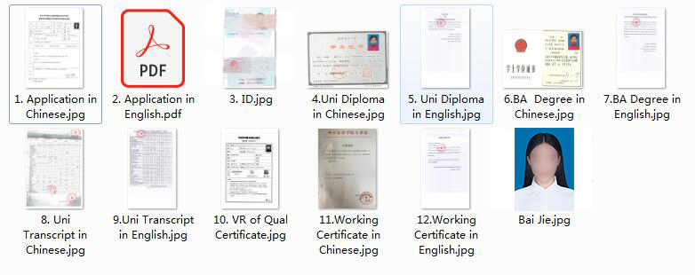
4.报名材料采用英文命名，命名示例和序号见附件1、附件2、附件3（根据自身实际情况选择其一）。
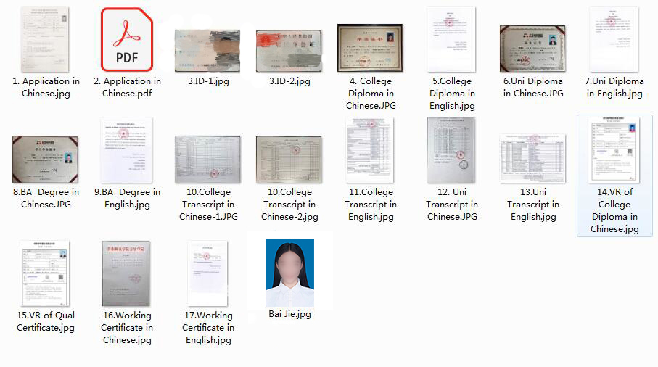
附件1 本科有学位证 英文命名和序号示例
附件2 专升本有学位证 英文命名和序号示例
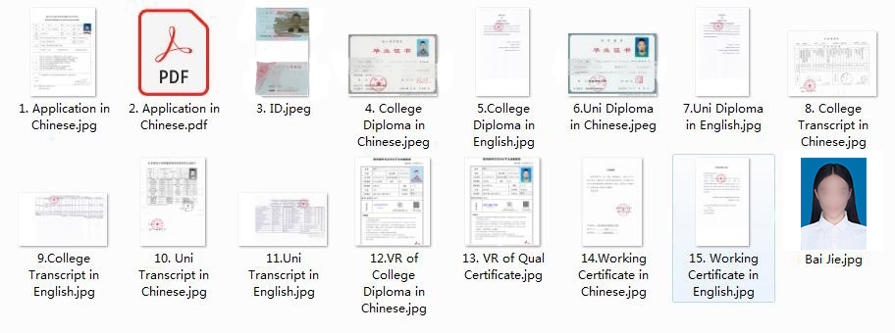
附件3 专升本无学位证 英文命名和序号示例

